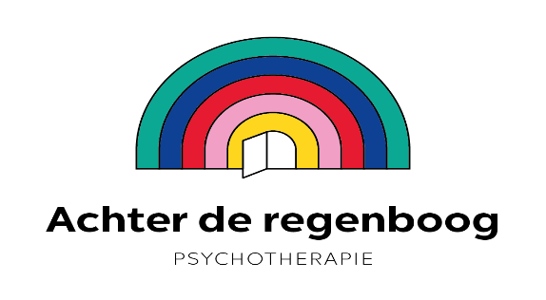
Beste Cliënten
Naar aanleiding van corona gelden er een aantal afspraken/regels:
- Indien je ziek bent: niet naar de praktijk komen. Verplaats uw afspraak of indien mogelijk: online en tele – interventies. U mag kosteloos annuleren.
- Bewaar steeds voldoende afstand, minimum 1.5 meter ten opzichte van de therapeut en eventueel andere cliënten.
- Kom niet te vroeg om overlap met andere cliënten in de wachtzaal te vermijden
- Als er al iemand in de wachtzaal zit, graag plaatsnemen op de stoel voorzien in de keuken
- Handen wassen na het binnenkomen en na een toiletbezoek.
- Plaats het toiletdeksel op de pot alvorens door te spoelen.
- Wenst u iets te drinken: breng gerust een eigen glas, plastieken bekertje of tas mee voor water, koffie of thee. De aanwezige tassen, glazen worden ook grondig afgewassen
- Bij voorkeur geen cash meenemen, betalen via overschrijving, Payconic of bankapp.
- Wat kinderen betreft: slechts 1 begeleider per kind.
- Zelf hanteer ik ook de basisregels in hygiëne, verluchting en afstand
Een mondmasker is vanaf 1 oktober 2021 niet meer verplicht als niet-medisch contactberoep. We kunnen tijdens een sessie de wettelijke afstand van 1.5 meter steeds hanteren. Er wordt wel aangeraden om in de wachtzaal en het gebouw een mondmasker te dragen. Dit voor uw eigen veiligheid tijdens het kruisen van andere cliënten.

